Year 3 Maths – Day 7 Answers
Complete at least 2 columns, more if you can!
Task 1 | Task 2 | Task 3 | Task 4
a) 45 - 38 = 7  b) 32 - 27 = 5  c) 14 - 8 = 6  d) 36 - 19 = 17  e) 21 - 15 = 6  f) 52 - 37 = 15 | a) 133 - 25 = 108  b) 224 - 18 = 206  c) 232 - 40 = 192  d) 319 - 130 =189  e) 255 - 171 = 84  f) 243 - 65 = 178 | 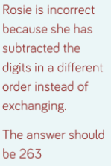 | Missing numbers:  - 263  - 448  - 325

